温馨提示：
此套题为Word版，请按住Ctrl,滑动鼠标滚轴，调节合适的观看比例，答案解析附后。关闭Word文档返回原板块。
课时提升作业(八)
带电粒子在电场中的运动
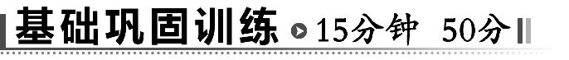
一、选择题(本大题共5小题,每小题7分,共35分。多选题已在题号后标出)
1.(多选)(2014·佛山高二检测)如图所示,电子由静止开始从A板向B板运动,当到达B极板时速度为v,保持两板间电压不变,则( )
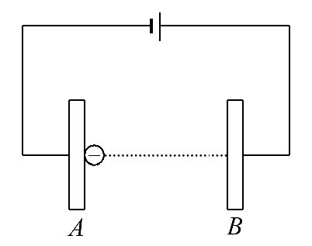
A.当增大两板间距离时,v也增大
B.当减小两板间距离时,v增大
C.当改变两板间距离时,v不变
D.当增大两板间距离时,电子在两板间运动的时间也增大
【解析】选C、D。电子从静止开始运动,根据动能定理,从A运动到B动能的变化量等于电场力做的功。因为保持两个极板间的电势差不变,所以末速度不变,平均速度不变,若两板间距离增加,则运动时间变长。
2.(2014·安徽四校联考)如图所示,两平行金属板间有一匀强电场,板长为L,板间距离为d,在板右端L处有一竖直放置的光屏M,一带电荷量为q,质量为m的质点从两板中央射入板间,最后垂直打在M屏上,则下列结论正确的是( )
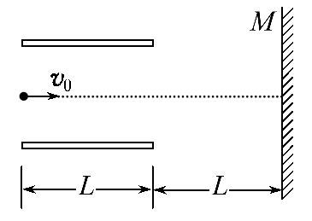
A.板间电场强度大小为
B.板间电场强度大小为
C.质点在板间的运动时间和它从板的右端运动到光屏的时间相等
D.质点在板间的运动时间大于它从板的右端运动到光屏的时间
【解析】选C。根据垂直打在M屏上可知,质点在两板中央运动时向上偏转,在板右端运动时向下偏转,mg<qE,选项A、B错误;根据运动的分解和合成,质点沿水平方向做匀速直线运动,质点在板间的运动时间和它从板的右端运动到光屏的时间相等,选项C正确,D错误。
【变式训练】如图所示,a、b两个带正电的粒子,以相同的速度先后垂直于电场线从同一点进入平行板间的匀强电场后,a粒子打在B板的a′点,b粒子打在B板的b′点,若不计重力,则( )
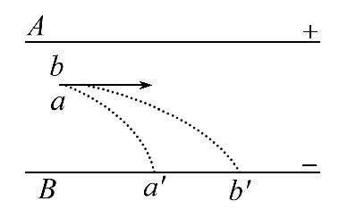
A.a的电荷量一定大于b的电荷量
B.b的质量一定大于a的质量
C.a的比荷一定大于b的比荷
D.b的比荷一定大于a的比荷
【解析】选C。粒子在电场中做类平抛运动,
h=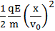得：x=v₀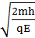
故v₀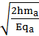<v₀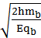得：>。故C正确。
3.氘核(电荷量为+e,质量为2m)和氚核(电荷量为+e、质量为3m)经相同电压加速后,垂直偏转电场方向进入同一匀强电场。飞出电场时,运动方向的偏转角的正切值之比为(已知原子核所受的重力可忽略不计)( )
A.1∶2 B.2∶1 C.1∶1 D.1∶4
【解题指南】(1)应用动能定理列式分析氘核和氚核的加速过程。
(2)推导出偏转角正切的表达式,看tanθ与比荷有没有关系。
【解析】选C。根据qU₁=mv²,
再根据L=vt,a=,v_{y}=at,
tanθ=,可得tanθ=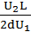
可见tanθ与粒子比荷无关,故C正确。
4. (多选)如图所示,一带电小球以速度v₀水平射入接入电路中的平行板电容器中,并沿直线打在屏上O点,若仅将平行板电容器上极板平行上移一些后,让带电小球再次从原位置水平射入并能打在屏上,其他条件不变,两次相比较,则再次射入的带电小球( )
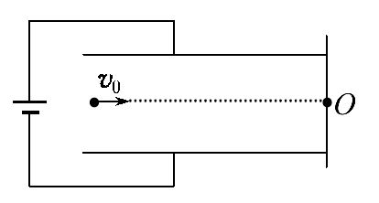
A.将打在O点的下方
B.将打在O点的上方
C.穿过平行板电容器的时间将增加
D.到达屏上时的动能将增加
【解析】选A、D。由题意可知要考虑小球的重力,第一种情况重力与电场力平衡;U不变,若仅将平行板电容器上极板平行上移一些后,极板间的距离d变大,场强变小,电场力变小,重力与电场力的合力偏向下,带电小球将打在O点的下方。由于水平方向运动性质不变,故时间不变;而由于第二种情况合力做正功,小球的动能将增加。
5.(2014·安徽名校联考)如图所示,六面体真空盒置于水平面上,它的ABCD面与EFGH面为金属板,其他面为绝缘材料。ABCD面带正电,EFGH面带负电。从小孔P沿水平方向以相同速率射入三个质量相同的带正电液滴A、B、C,最后分别落在1、2、3三点,则下列说法正确的是( )
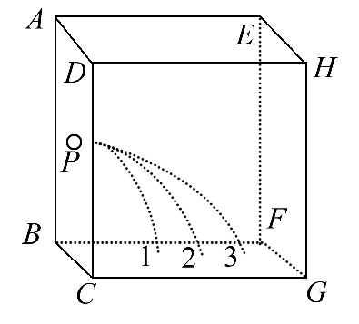
A.三个液滴在真空盒中都做平抛运动
B.三个液滴的运动时间不一定相同
C.三个液滴落到底板时的速率相同
D.液滴C所带电荷量最多
【解析】选D。三个液滴在水平方向受到电场力作用,水平方向不是匀速直线运动,所以三个液滴在真空盒中不是做平抛运动,选项A错误。由于三个液滴在竖直方向做自由落体运动,三个液滴的运动时间相同,选项B错误。三个液滴落到底板时竖直分速度相等,而水平分速度不相等,所以三个液滴落到底板时的速率不相同,选项C错误。由于液滴C在水平方向位移最大,说明液滴C在水平方向加速度最大,所带电荷量最多,选项D正确。
二、非选择题(15分)
6.如图所示,在点电荷+Q的电场中有A、B两点,将质子和α粒子分别从A点由静止释放,到达B点时,它们的速度大小之比为多少?(已知α粒子的质量是质子的4倍,电荷量是质子的2倍)
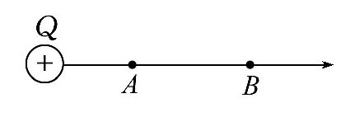
【解析】质子和α粒子都是正离子,从A点释放将受静电力作用加速运动到B点,设A、B两点间的电势差为U,由动能定理对质子：m_{H}=q_{H}U
对α粒子：m_{α}=q_{α}U
所以=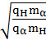=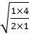=
答案：∶1
【总结提升】用动能定理处理带电粒子在电场中运动问题的一般思维程序
(1)弄清研究对象,明确所研究的物理过程。
(2)分析带电粒子在所研究过程中的受力情况,弄清哪些力做功,做正功还是负功。
(3)弄清所研究过程的始、末状态找到初、末动能。
(4)根据W=ΔE_{k}列出方程求解。
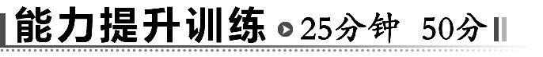
一、选择题(本大题共4小题,每小题7分,共28分。多选题已在题号后标出)
1.(多选)一个只受电场力的带电微粒进入匀强电场,则该微粒的( )
A.运动速度必然增大
B.动能可能减小
C.运动加速度肯定不为零
D.一定做匀加速直线运动
【解析】选B、C。带电微粒在电场中只受电场力作用,加速度不为零且恒定,C对。微粒可能做匀变速直线运动或匀变速曲线运动,D错。微粒做匀加速直线运动时,速度增大,动能变大;做匀减速直线运动时,速度、动能均减小,A错,B对。
2.(2014·烟台高二检测)如图所示,从炽热的金属丝漂出的电子(速度可视为零),经加速电场加速后从两极板中间垂直射入偏转电场。电子的重力不计。在满足电子能射出偏转电场的条件下,下列四种情况下,一定能使电子的偏转角度变大的是( )
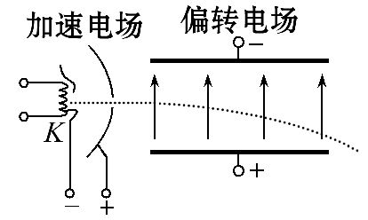
A.仅将偏转电场极性对调
B.仅增大偏转电极间的距离
C.仅增大偏转电极间的电压
D.仅减小偏转电极间的电压
【解题指南】电子先在加速电场中加速,再在偏转电场中偏转,推导出偏转角的正切与加速电压和偏转电压的关系就可以得出答案。
【解析】选C。设加速电压为U₀,偏转电压为U,极板长度为L,间距为d,电子加速过程中,由U₀q=m,得v₀=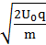,电子进入极板后做类平抛运动,时间t=,a=,v_{y}=at,tanθ==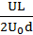,由此可判断C项正确。
3.(多选)图中虚线1、2、3、4表示匀强电场的等势面,一带正电的粒子只在
电场力的作用下从a点运动到b点,轨迹如图中实线所示。下列说法中正确的
是( )
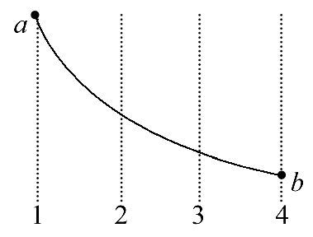
A.等势面1电势最低
B.粒子从a运动到b,动能减小
C.粒子从a运动到b,电势能减小
D.粒子从a运动到b的过程中电势能与动能之和不变
【解析】选C、D。由带正电粒子从a到b的轨迹可知该匀强电场的场强与粒子受到的电场力一样都垂直等势面,方向都是从虚线1→虚线4,在匀强电场中沿电场线电势降低,A项错误;a到b的过程电场力对粒子做正功,因此粒子的动能增大,电势能减小,B项错误,C项正确;只有电场力对粒子做功,动能和电势能相互转化,总和不变,D项正确。
【变式训练】如图为一匀强电场,某带正电的粒子从A点运动到B点。在这一运动过程中克服重力做的功为2.0J,电场力做的功为1.5J。下列说法中不正确的是( )
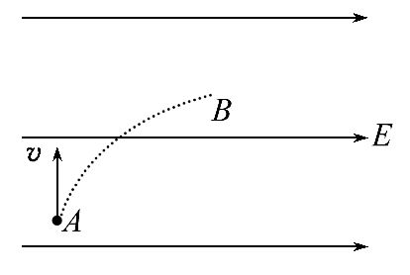
A.粒子在B点的重力势能比在A点多2.0J
B.粒子在B点的电势能比在A点少1.5J
C.粒子在B点的机械能比在A点多0.5J
D.粒子在B点的动能比在A点少0.5J
【解析】选C。根据克服重力做的功等于重力势能的增加量知A项正确;根据电场力做的功等于电势能的减少量知B项正确;根据功和能的关系知,即只有电场力做的功等于机械能的增加量知C项错误;根据各个力做功的代数和等于动能的变化量知D项正确。
4.(2014·山东高考)如图所示,场强大小为E、方向竖直向下的匀强电场中有一矩形区域abcd,水平边ab长为s,竖直边ad长为h。质量均为m、带电量分别为+q和-q的两粒子,由a、c两点先后沿ab和cd方向以速率v₀进入矩形区(两粒子不同时出现在电场中)。不计重力。若两粒子轨迹恰好相切,则v₀等于( )
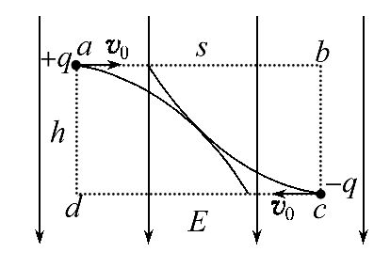
A.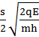 B.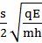
C.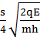 D.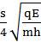
【解题指南】解答本题可按以下思路进行：
(1)首先根据两个带电粒子质量、电荷量、初速度大小都相等,其运动轨迹均为抛物线且相切,可由几何关系判断切点的位置。
(2)找出带电粒子从抛出点到切点的水平位移和竖直位移,再根据类平抛运动的规律进行求解。
【解析】选B。由于两个带电粒子质量、电荷量、初速度大小都相等,其运动轨迹均为抛物线且相切,可以判断切点必为矩形的中点,则带电粒子从抛出点到切点的水平位移为x=,竖直位移为y=,再由类平抛的规律x=v₀t,y=t²可以解得v₀=,选项B正确。
二、非选择题(本大题共2小题,共22分)
5.(10分) (2014·吉林高二检测)如图所示,水平放置的平行板电容器与一恒定的直流电压相连,两极板间距离d=10cm。距下板4cm处有一质量m=0.01g的不带电小球由静止落下。小球和下极板碰撞间带上了q=1.0×10⁻⁸C的电荷,反跳的高度为8cm,这时下板所带电量为Q=1.0×10⁻⁶C。如果小球和下板碰撞时没有机械能损失(即速度的大小不变),(取g=10m/s²)试求：
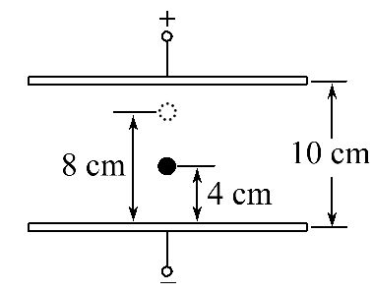
(1)该电容器极板间的电场强度多大?
(2)该电容器的电容多大?
【解析】(1)根据v²=2gh得v==m/s
根据v²=2ah′得,a==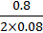m/s²=5m/s²
根据牛顿第二定律得：a=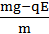
解得E=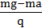=5×10³V/m。
(2)板间电压U=Ed=5×10³×0.1V=500V
电容C==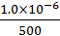F=2000pF。
答案：(1)5×10³V/m (2)2000pF
6.(12分)一个初速度为零的电子通过电压为U=4500V的电场加速后,从C点沿水平方向飞入电场强度为E=1.5×10⁵V/m的匀强电场中,到达该电场中另一点D时,电子的速度方向与电场强度方向的夹角正好是120°,如图所示。试求C、D两点沿电场强度方向的距离y。
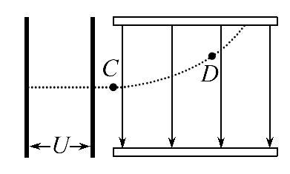
【解析】电子加速过程由eU=m得v₀=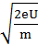,在竖直方向v_{y}=v₀tan30°=at,a=,
解得t=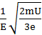;
C、D两点沿场强方向的距离y=at²=
代入数据解得y=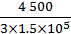m=0.01m
答案：0.01m
【变式训练】质谱分析技术已广泛应用于各前沿科学领域。汤姆孙发现电子的质谱装置示意图如图所示,M、N为两块水平放置的平行金属极板,板长为L,板右端到屏的距离为D,且D远大于L,O′O为垂直于屏的中心轴线,不计离子重力和离子在板间偏离O′O的距离。以屏中心O为原点建立xOy直角坐标系,其中x轴沿水平方向,y轴沿竖直方向。设一个质量为m₀、电荷量为q₀的正离子以速度v₀沿O′O的方向从O′点射入,板间不加电场和磁场时,离子打在屏上O点。若在两极板间加一沿+y方向、场强为E的匀强电场,求离子射到屏上时偏离O点的距离y₀。
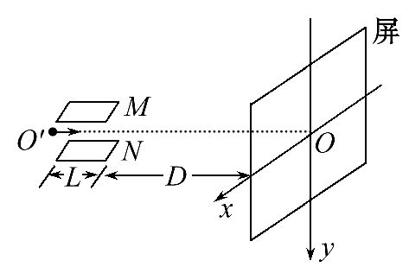
【解析】离子在电场中受到的电场力F_{y}=q₀E,
离子获得的加速度a_{y}=,
离子在板间运动的时间t₀=,
到达极板右边缘时,离子在+y方向的分速度v_{y}=a_{y}t₀,
离子从板右端到达屏上所需时间t₀′=,
离子射到屏上时偏离O点的距离y₀=v_{y}t₀′,
由上述各式,得y₀=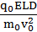。
答案：
关闭Word文档返回原板块

